Auteur

Titel Titel Titel (Nederlands)

Samenvatting (max. 150 Wörter)
Texttexttext.

Sleutelwoorden (max. 5)
Sleutelwoord 1; Sleutelwoord 2; Sleutelwoord 3; Sleutelwoord 4; Sleutelwoord 5

Title Title Title (Engels)

Abstract (Engels) (max. 150 Woorden)
Texttexttext.

Keywords (Engels.) (max. 5)
Keyword 1; Keyword 2; Keyword 3; Keyword 4; Keyword 5

Graag aandacht voor het volgende: Om de zichtbaarheid van journal | adventure therapy te vergroten is het nodig om in ieder artikel ook een Engelstalige titel, een Engelstalige samenvatting en Engelstalige sleutelwoorden op te nemen. De auteurs zijn zelf verantwoordelijk voor het foutloos aanleveren van deze elementen (taalkundig en grammaticaal). Hierop geen kwaliteitscontrole door de redactie!

Kop
Texttexttext.
Texttexttext.
Texttexttext.

Kop
Texttexttext.

2.1 Subkop
Texttexttext.
Texttexttext.

2.2 Subkop

2.2.1 Subkop
Texttexttext.
Texttexttext.

Subkop

Lijsten en citaten
- Lijst (Opsommen met cijfers, of …
- Lijst
- Lijst
- Opsommingsteken 1 (… met bullet-points)
- Opsommingsteken 2
- Opsommingsteken 3
Lang citaat: Formatteer citaten in de tekst met meer dan 3 regels op de volgende manier: Lang citaat lang citaat lang citaat lang citaat lang citaat lang citaat lang citaat lang citaat lang citaat lang citaat lang citaat lang citaat lang citaat lang citaat lang citaat lang citaat lang citaat lang citaat lang citaat lang citaat (vanaf 3 regels).

Bronnen in de tekst
Een enkele auteur: (Auteur 2020) of Auteur (2020). Twee auteurs: (Auteur X en Auteur Y 2020) of Auteur X en Auteur Y (2020). Meerdere auteurs: (Auteur X, Auteur Y en Auteur Z 2020) of Auteur X, Auteur Y en Auteur Z (2020). Meer dan zes auteurs: (Auteur X, Auteur Y, Auteur Z, Auteur XX, Auteur XY, Auteur XZ et al 2020) of Auteur X et al. (2020).
Bij meerdere verwijzingen naar meer dan twee auteurs: vanaf de tweede vermelding: (Auteur X et al. 2020) of Auteur X et al. (2020).

Tabellen en figuren
Deze eerste alinea heeft niets te maken met tabellen en figuren. het moet alleen laten zien hoe een eerste alinea en de volgende alinea's van elkaar verschillen. Eerste alinea Eerste alinea Eerste alinea Eerste alinea Eerste alinea Eerste alinea Eerste alinea Eerste alinea Eerste alinea Eerste alinea Eerste alinea Eerste alinea Eerste alinea Eerste alinea Eerste alinea Eerste alinea Eerste alinea Eerste alinea Eerste alinea Eerste alinea Eerste alinea Eerste alinea Eerste alinea eerste alinea.
Dit is de volgende alinea, die waarschijnlijk het vaakst in het artikel wordt gebruikt. Paragraaf voor tabel/figuur Paragraaf voor tabel/figuur Paragraaf voor tabel/figuur Paragraaf voor tabel/figuur Paragraaf voor tabel/figuur Paragraaf voor tabel/figuur Paragraaf voor tabel/figuur Paragraaf voor tabel/figuur Paragraaf voor tabel/figuur Paragraaf voor tabel/figuur Paragraaf voor tabel/figuur Paragraaf voor tabel/figuur Paragraaf voor tabel/figuur Paragraaf voor tabel/figuur Paragraaf voor tabel/figuur Paragraaf voor tabel/figuur Paragraaf voor tabel/figuur Paragraaf voor tabel/figuur.
Tabel 1: Titel van de tabel boven de tabel (voorbeeld)
 | [Element 1] | [Element 2] | [Element 3] | [Element 4] | [Element 5]
Meettijd 1 | 4,25 | 4 | 22 | 0,55
Meettijd 2 | 4,34 | 4 | 22 | 0,49 | 0,63
Opmerkingen Text Text Text Text Text Text Text Text Text Text Text Text Text Text Text Text Text Text Text Text

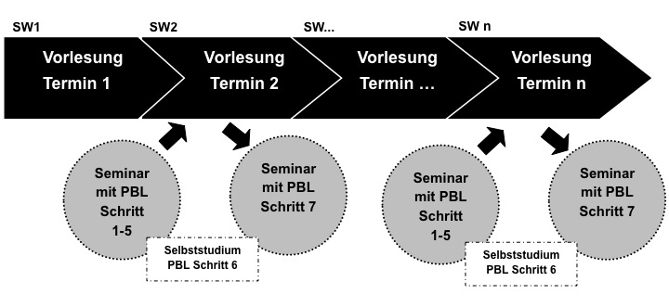
Figuur 1: Titel van het figuur onder het figuur [Figuren graag met maximaal contrast]

Tekst na tabel/figuur Tekst na tabel/figuur Tekst na tabel/figuur Tekst na tabel/figuur Tekst na tabel/figuur Tekst na tabel/figuur Tekst na tabel/figuur Tekst na tabel/figuur Tekst na tabel/figuur Tekst na tabel/figuur Tekst na tabel/figuur Tekst na tabel/figuur Tekst na tabel/figuur Tekst na tabel/figuur Tekst na tabel/figuur Tekst na tabel/figuur Tekst na tabel/figuur Tekst na tabel/figuur Tekst na tabel/figuur Tekst na tabel/figuur Tekst na tabel/figuur Tekst na tabel/figuur Tekst na tabel/figuur
Verdere tekst verdere tekst verdere tekst verdere tekst verdere tekst verdere tekst verdere tekst verdere tekst verdere tekst verdere tekst verdere tekst verdere tekst verdere tekst verdere tekst verdere tekst verdere tekst verdere tekst verdere tekst verdere tekst verdere tekst verdere tekst verdere tekst verdere tekst verdere tekst verdere tekst verdere tekst verdere tekst verdere tekst verdere tekst.

Foto‘s
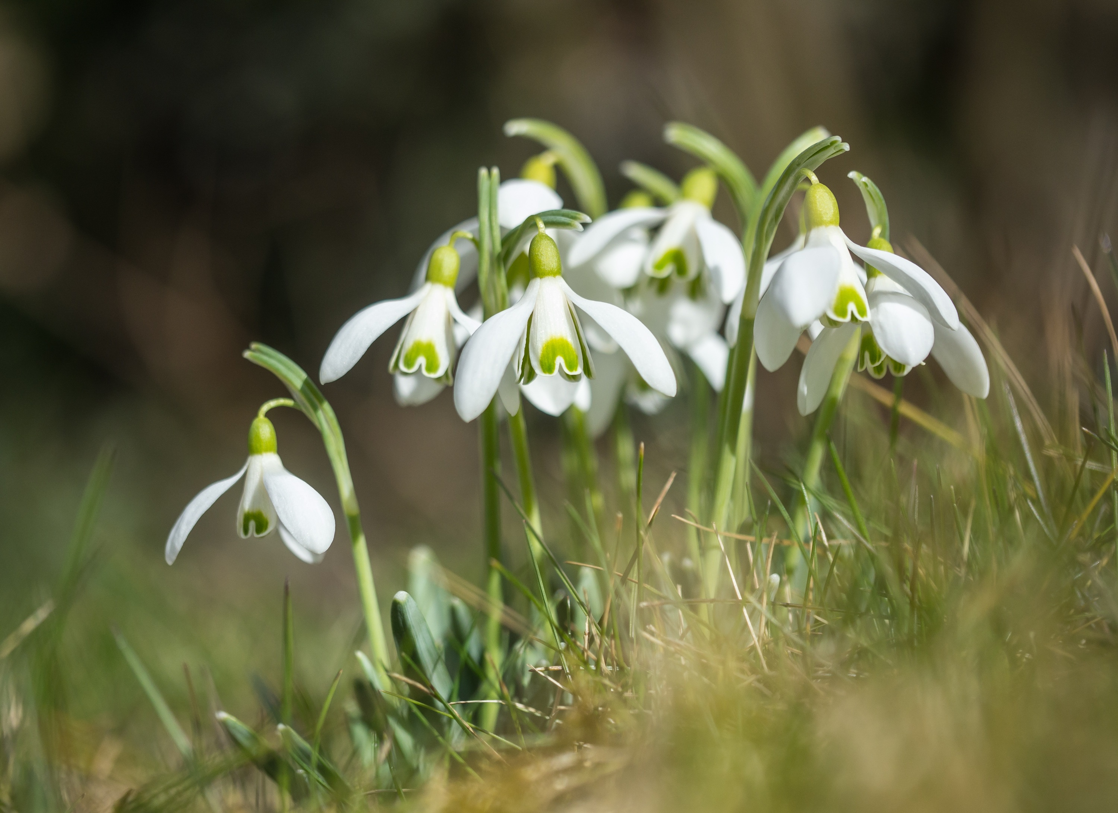
Figuur 2: Titel van de afbeelding onder de afbeelding [foto’s graag in kleur]

[NOTITIE met betrekking tot Beeld- en persoonlijkheidsrechten] Let a.u.b. op de auteursrechten voor foto's en vraag toestemming aan de afgebeelde personen. De auteurs zijn hier zelf voor aansprakelijk!
Verdere tekst verdere tekst verdere tekst verdere tekst verdere tekst verdere tekst verdere tekst verdere tekst verdere tekst verdere tekst verdere tekst verdere tekst verdere tekst verdere tekst verdere tekst verdere tekst verdere tekst verdere tekst verdere tekst verdere tekst verdere tekst verdere tekst verdere tekst.

Opmerkingen
[Hier kunt u een dankwoord en/of speciale referenties naar mensen benoemen die geholpen hebben bij het tot stand komen van het artikel. Geef hier ook aan of het (wetenschappelijk) artikel in het kader van een specifieke financiering, fonds of beurs geschreven is (bijvoorbeeld vanuit een subsidieregeling), of op een andere manier via externe fondsen tot stand gekomen is (bijvoorbeeld door een particuliere schenking).]

Literatuur (Voorbeelden van referenties)
[BOEK/UITGEVER]
American Psychological Association (Ed.). (2020). Publication manual of the American Psychological Association (7th ed). Washington, DC: American Psychological Association.
Biggs, J. & Tang, C. (2007). Teaching for Quality Learning at University. New York: McGraw Hill.
[BIJDRAGE IN EEN BOEK]
Eugster, B. (2012). Leistungsnachweise und ihr Ort in der Studiengangsentwicklung. Überlegungen zu einer Kritik des curricularen Alignments. In T. Brinker & P. Tremp (Hrsg.), Einführung in die Studiengangsentwicklung (45-62). Bielefeld: wbv.
[BIJDRAGE IN EEN TIJDSCHRIFT]
Ho, A. (2000). A conceptual change approach to staff development. International Journal for Academic Development, 5 (1), 30-41.
[LEZING/PRESENTATIE]
Euler, D. (2012). Hochschulentwicklung – eine (neue) Herausforderung für die Wirtschaftspädagogik? Keynote auf der Sektionstagung Berufs- und Wirtschaftspädagogik der DGfE, 25. September 2012.
[ONLINE-BRON]
Bundesministerium für Bildung und Forschung (2014). Verbindliche Regelungen zur Erstellung von Fortsetzungsanträgen im Bund-Länder-Programm für bessere Studienbedingungen und mehr Qualität in der Lehre. Online onder: http://www.qualitaetspakt-lehre.de/_media/Foerderaufruf_Periode_2.pdf [12.12.2016]

Auteurs
[GRAAG OOK EEN Foto]
Titel, voornaam, achternaam. Instelling (Universiteit of anders), plaats, land; E-mail: auteur@universiteit.nl
Titel, voornaam, achternaam. Instelling (Universiteit of anders), plaats, land; E-mail: auteur@universiteit.nl

Notatiewijze: Achternaam, voorletters voornaam & Achternaam, voorletters voornaam (jaar van uitgifte). Titeltiteltitel.
journal | adventure therapy, Jahrgang 3/2022, online onder: www.journal-adventure-therapy.com

EDITORS: Alexander Rose (Spain), Christiane Thiesen (Germany), Per Wijnands (Niederlande)
E-Mail: editors@adventure-therapy-edition.com
Adventure Therapy Institute (ATI)
Institute for Adventure, Outdoor & Nature GmbH & Co. KG | Hofstattgasse 1 | D-88131 Lindau | Germany
HRA 11089 | Amtsgericht Kempten
Ust. ID Nr./ VAT: DE350253116

PUBLISHER’S NOTE: The publisher has tried to identify all copyright holders of quotations, texts, images, figures and illustrations.
Unfortunately, this was not always possible. If we forgot someone, we kindly ask the copyright holders to contact us.
The authors are responsible for the form and contents of this publication.

PUBLISHER: ZIEL – Center for interdisciplinary experience-based learning GmbH | Zeuggasse 7 – 9 | 86150 Augsburg | Germany
E-Mail: adventure-therapy@ziel.org, Tel. +49 (0) 821/42099-77, Fax +49 (0) 821/42099-78

Amtsgericht Augsburg HRB 16859 | Sitz der Gesellschaft ist Augsburg | Geschäftsführer: Alex Ferstl, Michael Rehm | USt-IdNr. DE 199299854

© All rights reserved. No part of this book must be reproduced (print, photocopy or other techniques) or processed,
copied or distributed with electronic systems without written permission of the publisher.

HERAUSGEBER*INNEN: Alexander Rose (Spain), Christiane Thiesen (Germany), Per Wijnands (Niederlande)
E-Mail: editors@adventure-therapy-edition.com
Adventure Therapy Institute (ATI)
Institute for Adventure, Outdoor & Nature GmbH & Co. KG | Hofstattgasse 1 | D-88131 Lindau | Germany
HRA 11089 | Amtsgericht Kempten
Ust. ID Nr./ VAT: DE350253116

Wichtiger Hinweis des Verlags: Der Verlag hat sich bemüht, die Copyright-Inhaber aller verwendeten Zitate, Texte, Bilder, Abbildungen und Illustrationen zu ermitteln. Leider gelang dies nicht in allen Fällen. Sollten wir jemanden übergangen haben, so bitten wir die Copyright-Inhaber, sich mit uns in Verbindung zu setzen. Inhalt und Form der vorliegenden Publikation liegen in der Verantwortung des Autors.

Verlag: ZIEL – Zentrum für interdisziplinäres erfahrungsorientiertes Lernen GmbH | Zeuggasse 7 – 9 | D-86150 Augsburg | Deutschland
E-Mail: adventure-therapy@ziel.org, Tel. +49 (0) 821/42099-77, Fax +49 (0) 821/42099-78

Amtsgericht Augsburg HRB 16859 | Sitz der Gesellschaft: Augsburg | Geschäftsführer: Alex Ferstl, Michael Rehm | USt-IdNr. DE 199299854

© Alle Rechte vorbehalten. Kein Teil dieses Buches darf in irgendeiner Form (Druck, Fotokopie oder einem anderen Verfahren)
ohne schriftliche Genehmigung des Verlags reproduziert oder unter Verwendung elektronischer Systeme verarbeitet, vervielfältigt oder verbreitet werden.

ISSN 2700-7375

Dit is een voetnoot ...

